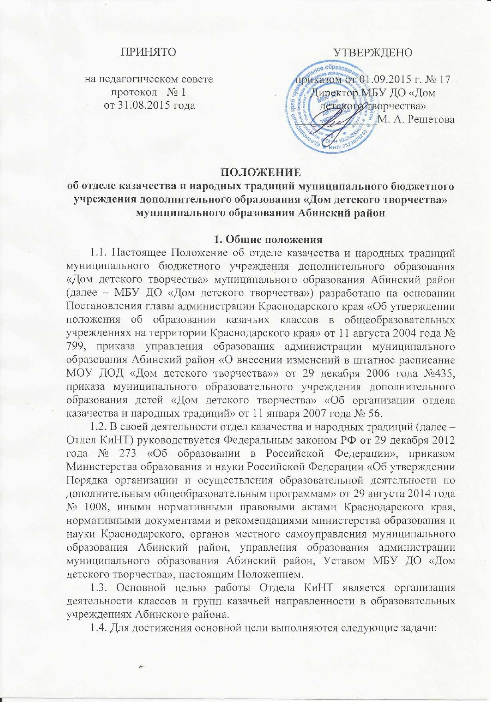
ПОЛОЖЕНИЕ
об отделе казачества и народных традиций муниципального бюджетного учреждения дополнительного образования «Дом детского творчества» муниципального образования Абинский район

1. Общие положения
1.1. Настоящее Положение об отделе казачества и народных традиций муниципального бюджетного учреждения дополнительного образования «Дом детского творчества» муниципального образования Абинский район (далее – МБУ ДО «Дом детского творчества») разработано на основании Постановления главы администрации Краснодарского края «Об утверждении положения об образовании казачьих классов в общеобразовательных учреждениях на территории Краснодарского края» от 11 августа 2004 года № 799, приказа управления образования администрации муниципального образования Абинский район «О внесении изменений в штатное расписание МОУ ДОД «Дом детского творчества»» от 29 декабря 2006 года №435, приказа муниципального образовательного учреждения дополнительного образования детей «Дом детского творчества» «Об организации отдела казачества и народных традиций» от 11 января 2007 года № 56.
1.2. В своей деятельности отдел казачества и народных традиций (далее – Отдел КиНТ) руководствуется Федеральным законом РФ от 29 декабря 2012 года № 273 «Об образовании в Российской Федерации», приказом Министерства образования и науки Российской Федерации «Об утверждении Порядка организации и осуществления образовательной деятельности по дополнительным общеобразовательным программам» от 29 августа 2014 года № 1008, иными нормативными правовыми актами Краснодарского края, нормативными документами и рекомендациями министерства образования и науки Краснодарского, органов местного самоуправления муниципального образования Абинский район, управления образования администрации муниципального образования Абинский район, Уставом МБУ ДО «Дом детского творчества», настоящим Положением.
1.3. Основной целью работы Отдела КиНТ является организация деятельности классов и групп казачьей направленности в образовательных учреждениях Абинского района.
1.4. Для достижения основной цели выполняются следующие задачи:
- организация деятельности педагогов - организаторов и педагогов дополнительного образования, работающих на базе общеобразовательных учреждений, имеющих классы казачьей направленности;
-организация и проведение массовых районных мероприятий направленных на гражданско-патриотическое воспитание на основе историко-культурных традиций кубанского казачества;
- организация участия классов казачьей направленности в зональных и краевых мероприятиях;
- разработка нормативно-правовой и методической базы для организации деятельности классов казачьей направленности;
-координация взаимодействия с сопредельными структурами и общественными организациями Абинского района;
- обобщение и распространение передового педагогического опыта;
- информирование вышестоящих органов администрации об организации работы классов казачьей направленности.

2. Штатное расписание
В штатное расписание Отдела КиНТ входят:
- заведующий отделом;
- методист отдела;
- педагог-организатор;
- педагог дополнительного образования;
- концертмейстер.

3. Основные функции
3.1. Создание нормативно-правовой базы для открытия классов казачьей направленности в общеобразовательных учреждениях.
3.2. Организация учебно-воспитательного процесса в классах казачьей направленности в общеобразовательных учреждениях.
3.3. Контроль, анализ и обобщение результатов деятельности педагогов Отдела КиНТ.
3.4. Организация практической и методической помощи педагогам Отдела КиНТ.

4. Организация работы
4.1. Отдел КиНТ возглавляет заведующий отделом, назначенный приказом директора .
4.2. Работники Отдела КиНТ назначаются и освобождаются от должности приказом директора МБУ ДО «Дом детского творчества».
4.3. Квалификационные требования, права, обязанности и ответственность работников Отдела КиНТ определяются должностными инструкциями.
4.4. Обязанности заведующего отделом в период временного отсутствия исполняет методист отдела на основании приказа директора МБУ ДО «Дом детского творчества».
4.5. Отдел по направлениям своей деятельности взаимодействует с администрацией муниципального образования Абинский район, управлением образования администрации муниципального образования Абинский район, районным казачьим обществом и муниципальными общеобразовательными учреждениями.
4.6. Заведующий отделом:
1) организует учебно-воспитательный процесс в классах казачьей направленности, осуществляет руководство и контроль за развитием работы Отдела КиНТ;
2) обеспечивает режим соблюдения норм и правил техники безопасности в учебном и воспитательном процессах Отдела КиНТ;
3) курирует деятельность педагогов-организаторов, педагогов дополнительного образования, методистов Отдела КиНТ.

5. Права и ответственность работников
Работники Отдела КиНТ для осуществления возложенных на них задач и функций имеют право:
1) пользоваться закрепленным за Отделом КиНТ имуществом, средствами связи, оргтехникой;
2) знакомиться с проектами решений руководства МБУ ДО «Дом детского творчества», касающимися его деятельности;
3) выносить на рассмотрение руководства МБУ ДО «Дом детского творчества» вопросы и предложения по улучшению деятельности учреждения и совершенствования методов работы; замечания по деятельности работников учреждения; варианты устранения имеющихся в деятельности учреждения недостатков;
4) в установленном порядке запрашивать и получать от специалистов Отдела КиНТ сведения и материалы, необходимые для выполнения задач, определенных настоящим Положением;
5) взаимодействовать, в пределах своей компетенции, в установленном порядке со специалистами сопредельных структур;
6) проходить аттестацию на соответствующую квалификационную категорию и получить ее в случае успешного прохождения;
7) выбирать и использовать методики обучения и воспитания, учебные пособия и материалы, учебники, методы оценки знаний обучающихся;
Заведующий, методист и педагоги ОтделаКиНТ несут ответственность за:
8) выполнение возложенных на Отдел КиНТ задач;
9) нарушение правил организации учебно-воспитательного процесса, правил пожарной безопасности, охраны труда и санитарно – гигиенических норм;
10) состояние выделенной для деятельности Отдела КиНТ имущества оборудования, помещений.

6. Финансирование
1) Финансирование материально-технической базы образовательных учреждений, имеющих в своей структуре классы и группы казачьей направленности, и циклограммы районных мероприятий, популяризующих деятельность казачьих классов, осуществляется за счет средств районной целевой программы «Развитие сети и укрепление материально-технической базы муниципальных образовательных учреждений, имеющих в своей структуре казачьи классы и группы».
2) Бухгалтерский учет и отчетность осуществляет централизованная бухгалтерия управления образования администрации муниципального образования Абинский район.

